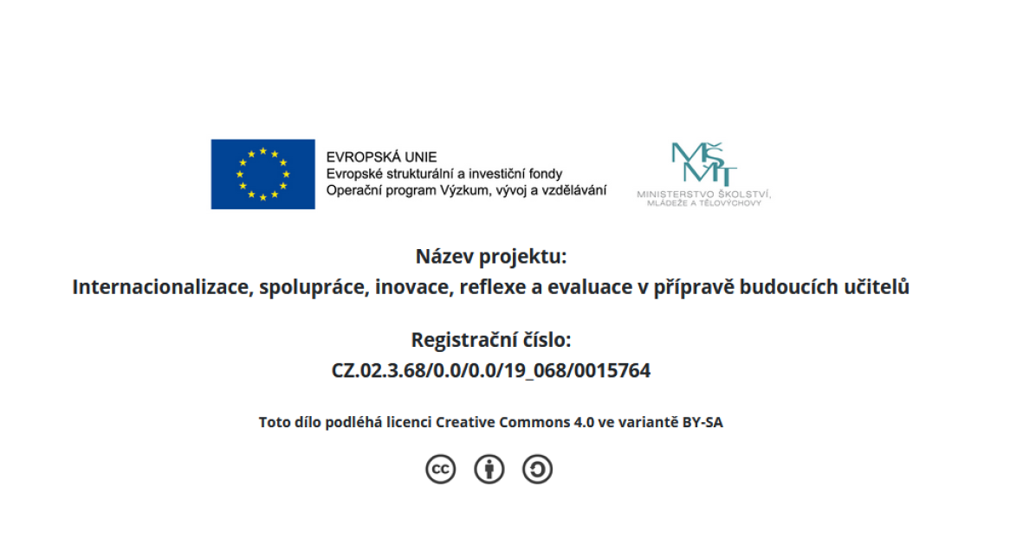
Úkol pro seminář
Evaluační a sebereflektující aktivita na téma PŘIPRAVA UČITELE NA PEDAGOFICKÝ PROCES (studium kurikulárních dokumentů, diagnostika sociálního klimatu školní třídy, tvorba didaktické analýzy učiva, evaluace výuky)

Název: SWOT ANALÝZA
Instrukce: Na základě SWOT analýzy zhodnoťte své kompetence z oblasti přípravy učitele na pedagogický proces.

Silné stránky: | Slabé stránky:
Překážky: | Příležitosti – možnosti ke změně

Reflexe a diskuze se uskuteční v kontaktní či online semináři.

